Отчёт МБОУ «Ак-Дашская СОШ» за 30.10.2024
№ | Мероприятие | Охват детей | Срок проведения | ответственный | исполнения
Комплексная безопасность
1. | Тематические рейды, посещение домов «Профилактика безопасности детей в каникулярные дни» | 2 | В течение каникул | дежурные | Дежурные и социальный педагог провели 2 рейда по домам
Спортивные мероприятия
1. | Школьные этапы Всероссийских соревнований по мини-футболу (футзал) | 1-11 класс | 30.10.24г | 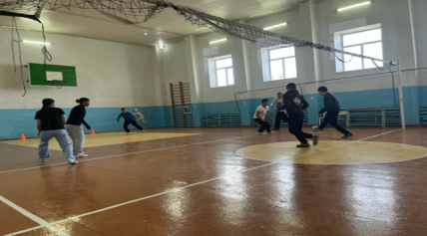  Учителя физ.культуры
2. | Спортивные секции по расписанию | 1-11 класс | Каждый день | Учителя физ.культуры
3 | Кожуунное соревнование по волейболу | 7-11 класс | 30.10.24г. | Учителя физ.культуры
Познавательно-развлекательное мероприятие
1. | ВДЦ «Почитай-ка» | 1-8 класс | 30.10.24г. | Советник-Монгуш Л.А. | 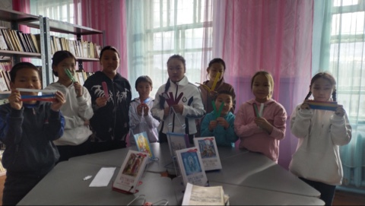
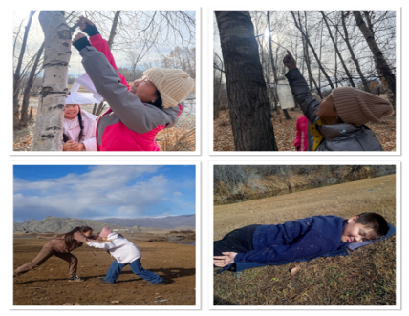
Экологическое воспитание
1. | Экологическая акция «Каждой птичке по кормушке» | 6кл | 30.10.24г | Ооржак А.А

